**第一步：下载安装pycharm**

下载链接：[https://www.jetbrains.com/pycharm/download/other.html](https://www.jetbrains.com/pycharm/download/other.html" \t "https://blog.junxu666.top/p/_blank)

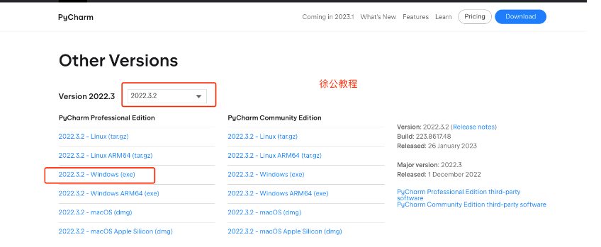

**第二步：安装pycharm**

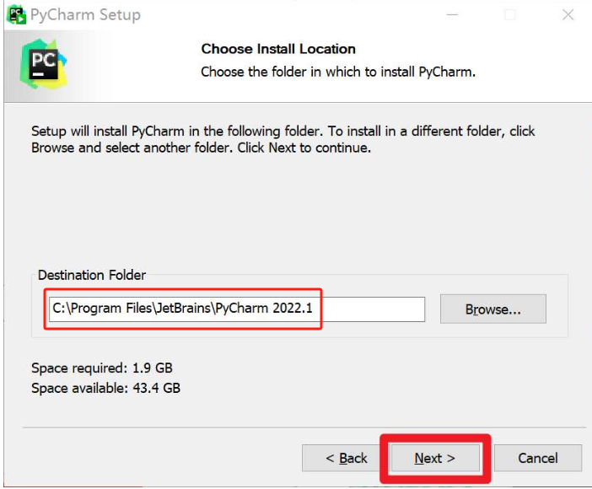

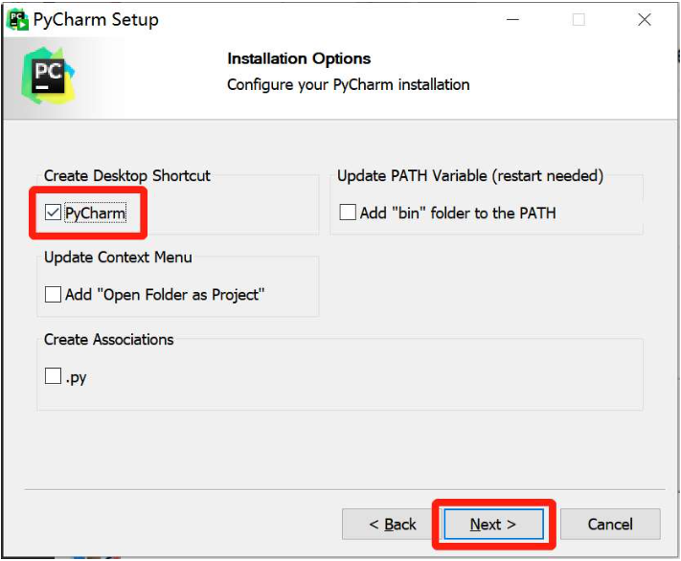

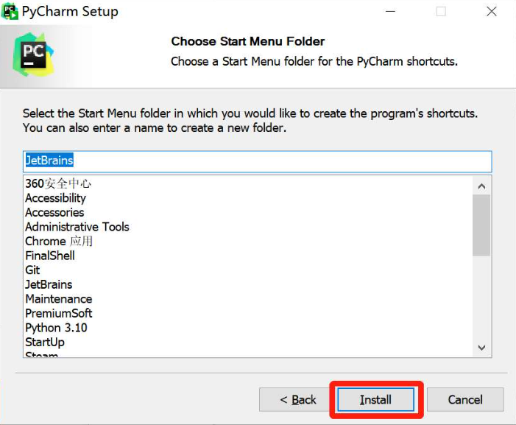

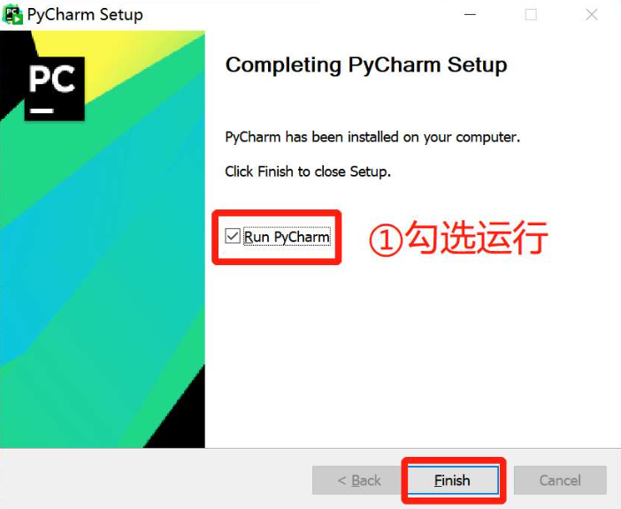

**第三步：运行pycharm**

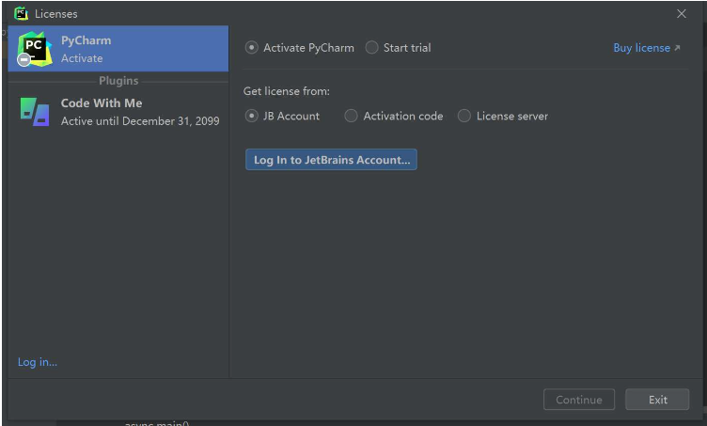

**第四步：下载破解补丁**



**第五步：激活步骤**

1.解压补丁

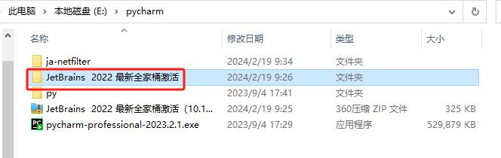

2.将“ja-netfilter”文件夹复制出来，从“图1”到“图2”

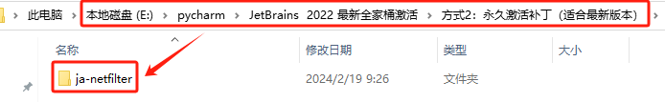

**图1**

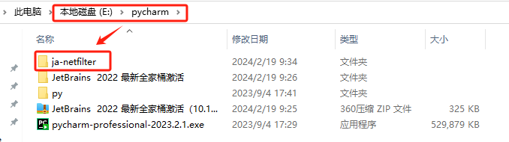

**图2**

3.找到“pycharm64.exe.vmoptions”文件，添加以下信息

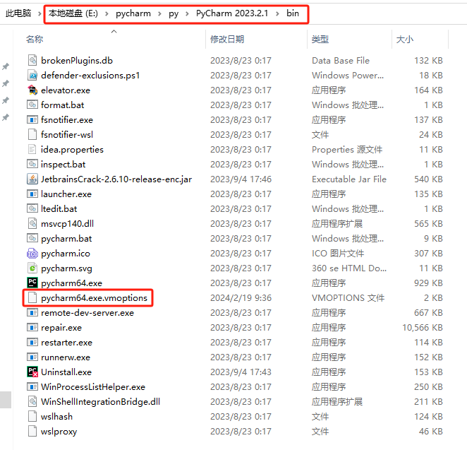

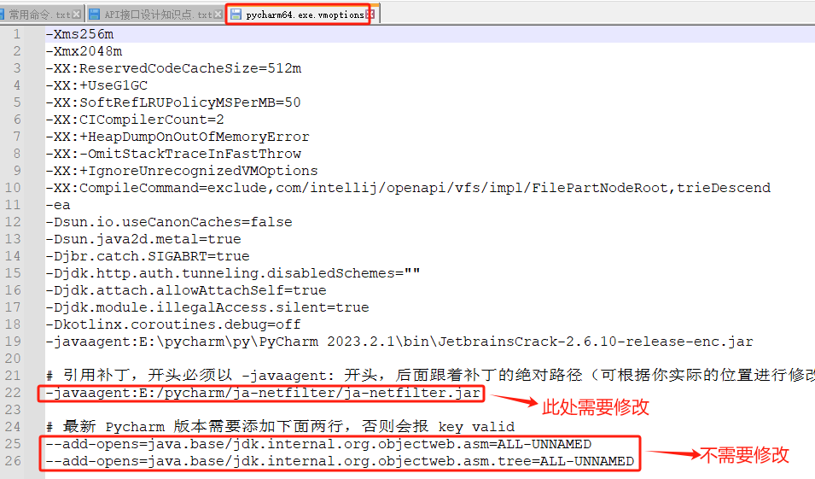

4.重启pycharm。

5.百度搜索激活码。



6.复制激活码到pycharm中进行激活。

